Z A P I S N I K
8. sjednice Vijeća Mjesnog odbora Savica Šanci održane 15. siječnja 2026.
Zagreb, Savica I. 2 s početkom u 19,00 sati

Nazočni članovi Vijeća:
Tomislav Brkić, Ivo Skočić, Gospava Rakitić, Stjepan Zbiljski, Ana Kuštra i Magdalena Pavić.

Odsutni članovi Vijeća :
Damir Begić.

Predsjedava gospodin Tomislav Brkić, predsjednik Vijeća.

Zapisnik vodi: gospodin Tomislav Brkić, predsjednik Vijeća.

Predsjednik konstatira da je nazočno 6 od ukupno 7 članova Vijeća, što znači da Vijeće može pravovaljano odlučivati, te otvara 8. sjednicu Vijeća Mjesnog odbora.

Predsjednik Vijeća daje zapisnik 7. sjednice na verifikaciju.
Vijeće prihvaća tekst Zapisnika 7. sjednice Vijeća, bez izmjena
Na prijedlog predsjednika Vijeće jednoglasno utvrđuje

DNEVNI RED

1. | Zaključci o aktualnoj prometnoj i komunalnoj problematici - donošenje zaključaka
2. | Zaključci o redovnom korištenju prostora Mjesnog odbora Savica Šanci – donošenje zaključka
3. | Pitanja, prijedlozi i obavijesti
Ad1. Zaključci o aktualnoj prometnoj i komunalnoj problematici - donošenje zaključaka

Uvodno obrazloženje iznosi Predsjednik Vijeća (ili se navodi ime i prezime Vijećnika kojem predsjednik dozvoli da izloži obrazloženje točke dnevnog reda).

U raspravi sudjeluju: Tomislav Brkić, Ivo Skočić, Gospava Rakitić, Stjepan Zbiljski, Ana Kuštra i Magdalena Pavić,

Vijeće jednoglasno donosi

Zaključci o aktualnoj prometnoj i komunalnoj problematici - donošenje zaključaka

(Zaključak se prilaže ovom zapisniku i njegov je sastavni dio.)

Ad2. Zaključci o redovnom korištenju prostora Mjesnog odbora Savica Šanci – donošenje zaključka

Uvodno obrazloženje iznosi Predsjednik Vijeća (ili se navodi ime i prezime Vijećnika kojem predsjednik dozvoli da izloži obrazloženje točke dnevnog reda).

U raspravi sudjeluju: Tomislav Brkić, Ivo Skočić, Gospava Rakitić, Stjepan Zbiljski, Ana Kuštra i Magdalena Pavić,

Vijeće jednoglasno donosi

Zaključci o redovnom korištenju prostora Mjesnog odbora Savica Šanci – donošenje zaključka

(Zaključak se prilaže ovom zapisniku i njegov je sastavni dio.)

Ad3. Pitanja, prijedlozi i obavijesti

Obavijesti:

- Zaprimljen upit građana na temu prilagodbe pristupa polu-podzemnim spremnicima, uvrštenje u zaključak,
- Zaprimljen upit građana na temu uvođenja blokovskog parkiranja, stranka obaviještena o koracima poduzetim na temu nepropisnog parkiranja i prometne sigurnosti,
- Nastavak komunikacije s nadležnim službama oko uzurpiranja gradskih zemljišta,
- Fiksirano prometno ogledalo i stop znak u Gustelničkoj,
- Dogovorena kazališna predstava za mjesec ožujak u suradnji s Teatrom Poco Loco,
- Više stranaka informirano oko korištenja prostorija mjesne samouprave,
- Vijeće informirano o korištenjima prostorija od strane fizičkih osoba,
- Dostavljene prioritetne aktivnosti iz plana potreba koje će biti medijski popraćene,
- Dan odgovor na upit Jutarnjeg lista o uvođenju blokovskog parkiranja.

Sjednica je završila u 19.50.sati

KLASA: 024-08/26-003/76
URBROJ: 251-13-11-5/004-26-2
Zagreb, 15. siječnja 2026.

Zapisnik uredio:
Tomislav Brkić
Predsjednik
Vijeća Mjesnog odbora Savica Šanci

Tomislav Brkić

Na temelju članka 99. Statta Grada Zagreba (Službeni glasnik Grada Zagreba (23/16, 2/18, 23/18, 3/20, 3/21, 11/21 - pročišćeni tekst, 16/22) Vijeće Mjesnog odbora Savica Šanci na 8. sjednici, 15. siječnja 2026, donijelo je

ZAKLJUČAK
o popravku ograde na tramvajskoj stanici Borovje

- Vijeće Mjesnog odbora Savica Šanci predlaže Vijeću Gradske četvrti Peščenica–Žitnjak da od nadležnog gradskog ureda i nadležnih službi zatraži:

- žurni popravak i dovođenje u ispravno stanje zaštitne ograde na tramvajskoj stanici Borovje, radi osiguranja sigurnosti putnika i pješaka te sprječavanja mogućih nezgoda.

- Zadužuje se Vijeće Gradske četvrti Peščenica–Žitnjak da izvijesti Vijeće Mjesnog odbora Savica Šanci o poduzetim radnjama i izvršenju ovog Zaključka.

- Ovaj Zaključak dostavlja se Vijeću Gradske četvrti Peščenica–Žitnjak na daljnje postupanje.

Stručno obrazloženje:

Na tramvajskoj stanici Borovje uočeno je oštećenje zaštitne ograde, koja ima važnu sigurnosnu funkciju u razdvajanju putnika i pješaka od prometnih površina. Ovakvo stanje predstavlja potencijalni rizik za sigurnost građana, osobito djece, starijih osoba i osoba smanjene pokretljivosti, te nije u skladu s osnovnim standardima sigurnosti javnog prijevoza.
S obzirom na to da se radi o frekventnoj tramvajskoj stanici, pravodobno saniranje ograde nužno je radi sprječavanja nezgoda, očuvanja javne imovine i osiguravanja sigurnog i urednog korištenja javnog prostora. Vijeće Mjesnog odbora Savica Šanci smatra da je žurna intervencija opravdana i u javnom interesu, te predlaže da se popravak izvrši bez odgode.

KLASA: 024-08/26-003/76
URBROJ: 251-13-11-5/004-26-3
U Zagrebu, 15. siječnja 2026.

PREDSJEDNIK VIJEĆA
MJESNOG ODBORA SAVICA ŠANCI

Tomislav Brkić

Na temelju članka 99. Statuta Grada Zagreba (Službeni glasnik Grada Zagreba (23/16, 2/18, 23/18, 3/20, 3/21, 11/21 - pročišćeni tekst, 16/22) Vijeće Mjesnog odbora Savica Šanci na 8. sjednici, 15. siječnja 2026, donijelo je

ZAKLJUČAK
o ličenju betonske ograde Osnovne škole Borovje

- Vijeće Mjesnog odbora Savica Šanci predlaže Vijeću Gradske četvrti Peščenica–Žitnjak da od nadležnog gradskog ureda zatraži:
- ličenje i uređenje betonske ograde Osnovne škole Borovje, radi poboljšanja sigurnosti, estetskog izgleda i općeg stanja javnog prostora u neposrednoj blizini školske ustanove.
- Zadužuje se Vijeće Gradske četvrti Peščenica–Žitnjak da izvijesti Vijeće Mjesnog odbora Savica Šanci o poduzetim radnjama i izvršenju ovog Zaključka.

- Ovaj Zaključak dostavlja se Vijeću Gradske četvrti Peščenica–Žitnjak na daljnje postupanje.

- Obrazloženje je sastavni dio ovog Zaključka.

Stručno obrazloženje:

Betonska ograda Osnovne škole Borovje nalazi se u dotrajalom i zapuštenom stanju, s vidljivim tragovima vremenskog propadanja, nečistoća i grafita, što negativno utječe na vizualni identitet škole i okolnog prostora. S obzirom na to da se radi o prostoru u kojem se svakodnevno kreću djeca, roditelji i nastavno osoblje, urednost i održavanost okoliša imaju važnu odgojno-obrazovnu, sigurnosnu i komunalnu funkciju.
Ličenjem ograde poboljšao bi se ukupni izgled školskog okoliša, pridonijelo bi se osjećaju sigurnosti i brige o javnoj imovini te bi se smanjila mogućnost daljnjeg vandalizma. Vijeće Mjesnog odbora Savica Šanci smatra da je ova intervencija opravdana, razmjerna i u javnom interesu, osobito u kontekstu zaštite prostora namijenjenog djeci i mladima.

KLASA: 024-08/26-003/76
URBROJ: 251-13-11-5/004-26-4
U Zagrebu, 15. siječnja 2026.

PREDSJEDNIK VIJEĆA
MJESNOG ODBORA SAVICA ŠANCI

Tomislav Brkić

Na temelju članka 99. Statuta Grada Zagreba (Službeni glasnik Grada Zagreba (23/16, 2/18, 23/18, 3/20, 3/21, 11/21 - pročišćeni tekst, 16/22) Vijeće Mjesnog odbora Savica Šanci na 8. sjednici, 15. siječnja 2026, donijelo je

ZAKLJUČAK

o lokacijama za postavljanje plavih „kišobrana“

- Vijeće Mjesnog odbora Savica Šanci predlaže Vijeću Gradske četvrti Peščenica-Žitnjak da od nadležnog ureda zatraži:
Postavljanje plavih „kišobrana“ na tri lokacije:
- Križanje ul. Budaševska i ul. Velikogorička (kod crkve)-prioritet,
- Križanje ul. Zdeslava Turića i ul. Davora zbiljskog (kod Doma zdravlja)-prioritet,
- Na trgu univerzijade 87“ (pješački dio).
- Slika je prilog Zaključku.
- Izvijesti Vijeće o učinjenom.
- Ovaj Zaključak će biti dostavljen Vijeću Gradske četvrti Peščenica-Žitnjak na daljnje postupanje.
Fotodokumentacija:
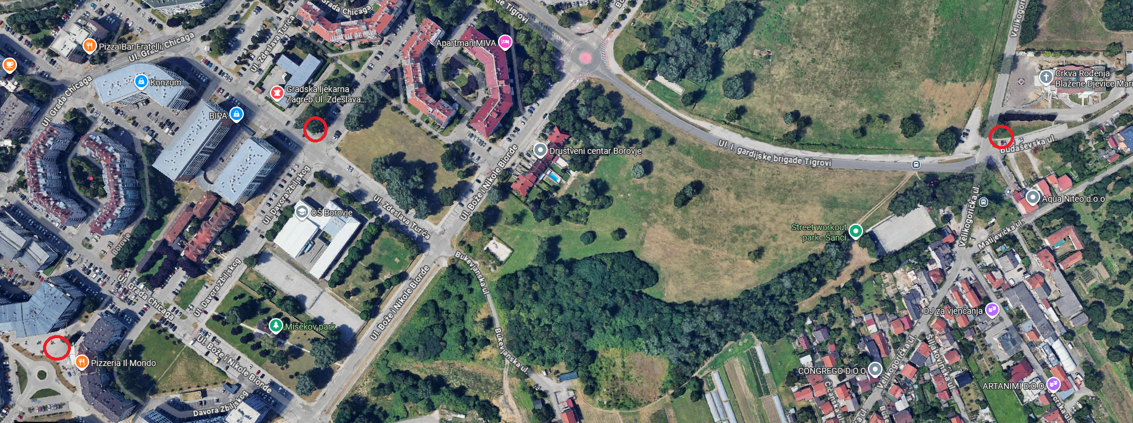

KLASA: 024-08/26-003/76
URBROJ: 251-13-11-5/004-26-5
U Zagrebu, 15. siječnja 2026.

PREDSJEDNIK VIJEĆA
MJESNOG ODBORA SAVICA ŠANCI

Tomislav Brkić

Na temelju članka 99. Statuta Grada Zagreba (Službeni glasnik Grada Zagreba (23/16, 2/18, 23/18, 3/20, 3/21, 11/21 - pročišćeni tekst, 16/22) Vijeće Mjesnog odbora Savica Šanci na 8. sjednici, 15. siječnja 2026, donijelo je

ZAKLJUČAK
o iscrtavanju kolničkih traka i pješačkog puta u CMP Savica Šanci

- Vijeće Mjesnog odbora Savica Šanci predlaže Vijeću Gradske četvrti Peščenica–Žitnjak da od nadležnog gradskog ureda zatraži:

- iscrtavanje kolničkih traka i pješačkog puta, gdje isti ne postoje i gdje je to tehnički moguće, na novoasfaltiranom dijelu CMP Savica Šanci, radi jasnijeg razgraničenja prometnih i pješačkih površina.

- Zadužuje se Vijeće Gradske četvrti Peščenica–Žitnjak da izvijesti Vijeće Mjesnog odbora Savica Šanci o poduzetim radnjama i izvršenju ovog Zaključka.

- Ovaj Zaključak dostavlja se Vijeću Gradske četvrti Peščenica–Žitnjak na daljnje postupanje.

- Obrazloženje je sastavni dio ovog Zaključka.

Stručno obrazloženje:
Nakon nedavne sanacije i asfaltiranja dijela CMP Savica Šanci, uočeno je da na pojedinim dionicama nisu jasno označene kolničke trake ni pješački pravci kretanja, što stvara potencijalne sigurnosne rizike, osobito za pješake, djecu i starije osobe. U uvjetima povećanog prometnog i pješačkog opterećenja, nedostatak horizontalne signalizacije može dovesti do nejasnog korištenja prostora i povećane mogućnosti konflikta između sudionika u prometu.
Iscrtavanjem kolničkih traka i pješačkih putova omogućilo bi se jasno razgraničenje prometnih površina, povećala bi se razina prometne sigurnosti, te bi se unaprijedila funkcionalnost i preglednost prometnice. Predložena mjera predstavlja jednostavnu, financijski razmjernu i učinkovitu intervenciju kojom se maksimalno valorizira već izvršeno ulaganje u obnovu kolnika.
Vijeće Mjesnog odbora Savica Šanci smatra da je provedba ove mjere u javnom interesu, u skladu s načelima sigurnosti prometa i kvalitetnog upravljanja javnim prostorom.

KLASA: 024-08/26-003/76
URBROJ: 251-13-11-5/004-26-6
U Zagrebu, 15. siječnja 2026.

PREDSJEDNIK VIJEĆA
MJESNOG ODBORA SAVICA ŠANCI

Tomislav Brkić

Na temelju članka 99. Statuta Grada Zagreba (Službeni glasnik Grada Zagreba (23/16, 2/18, 23/18, 3/20, 3/21, 11/21 - pročišćeni tekst, 16/22) Vijeće Mjesnog odbora Savica Šanci na 8. sjednici, 15. siječnja 2026, donijelo je

ZAKLJUČAK
o postavljanju vertikalne prometne signalizacije i zahvatima na kolniku u Ulici Lekeničkoj kod križanja s Ulicom Frana Krste Frankopana

- Vijeće Mjesnog odbora Savica Šanci predlaže Vijeću Gradske četvrti Peščenica–Žitnjak da od nadležnog gradskog ureda zatraži:

- postavljanje odgovarajuće vertikalne prometne signalizacije (označavanje glavne ceste i slijepe ulice) u Ulici Lekeničkoj kod križanja s Ulicom Frana Krste Frankopana,
- provedbu tehničkih mjera na kolniku (uključujući mogućnost tzv. „rezanja“ ili hrapavljenja asfalta), radi povećanja prianjanja vozila i sigurnosti prometa,
- pri čemu se ostavlja nadležnim stručnim tijelima da odrede najprimjerenije i tehnički izvedivo rješenje.

- Fotodokumentacija lokacije sastavni je dio zapisnika sjednice.

- Zadužuje se Vijeće Gradske četvrti Peščenica–Žitnjak da izvijesti Vijeće Mjesnog odbora Savica Šanci o poduzetim radnjama i izvršenju ovog Zaključka.

- Ovaj Zaključak dostavlja se Vijeću Gradske četvrti Peščenica–Žitnjak na daljnje postupanje.

- Obrazloženje je sastavni dio ovog Zaključka.

Stručno obrazloženje:

Na predmetnoj lokaciji u Ulici Lekeničkoj, kod križanja s Ulicom Frana Krste Frankopana, uočeni su učestali problemi u odvijanju prometa, uzrokovani nedovoljno jasnom prometnom signalizacijom i karakteristikama kolnika. Vozači nerijetko ne prepoznaju da se radi o glavnoj cesti sa slijepom ulicom, zbog čega ulaze u slijepi krak te su prisiljeni voziti unatrag, čime se značajno povećava rizik od prometnih nezgoda.
Dodatni problem predstavlja smanjena hrapavost kolnika, osobito u zavoju, što dovodi do proklizavanja motocikala i osobnih vozila, naročito u uvjetima kiše, vlage ili niskih temperatura. Zabilježeni su slučajevi padova motociklista, proklizavanja vozila te sudara s parkiranim automobilima, što upućuje na potrebu žurne intervencije.
Postavljanjem jasne vertikalne signalizacije te provedbom odgovarajućih tehničkih mjera na kolniku povećala bi se preglednost, sigurnost i predvidivost prometnog toka, smanjila bi se vjerojatnost prometnih nezgoda te unaprijedila opća sigurnost svih sudionika u prometu. Vijeće Mjesnog odbora Savica Šanci smatra da je ovaj prijedlog opravdan, razmjeran i u javnom interesu, uz nužno stručno odlučivanje nadležnih tijela o konačnom tehničkom rješenju.

Fotodokumentacija:

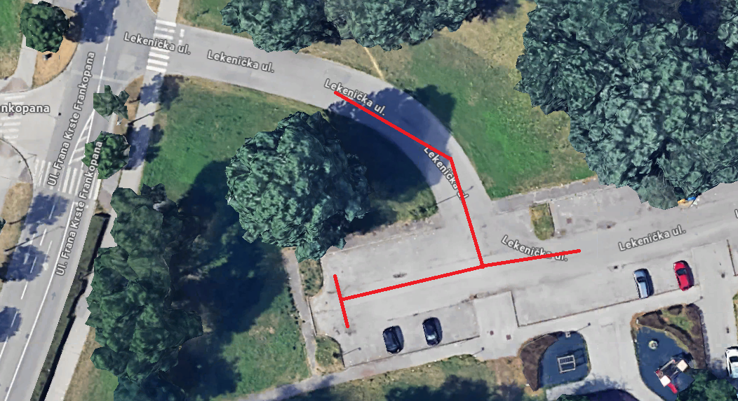

KLASA: 024-08/26-003/76
URBROJ: 251-13-11-5/004-26-7
U Zagrebu, 15. siječnja 2026.

PREDSJEDNIK VIJEĆA
MJESNOG ODBORA SAVICA ŠANCI

Tomislav Brkić

Na temelju članka 99. Statuta Grada Zagreba (Službeni glasnik Grada Zagreba (23/16, 2/18, 23/18, 3/20, 3/21, 11/21 - pročišćeni tekst, 16/22) Vijeće Mjesnog odbora Savica Šanci na 8. sjednici, 15. siječnja 2026, donijelo je

ZAKLJUČAK
o postavljanju uspornika prometa u Ulici Savica I., između kućnih brojeva 71 i 85

- Vijeće Mjesnog odbora Savica Šanci predlaže Vijeću Gradske četvrti Peščenica–Žitnjak da od nadležnog gradskog ureda zatraži:

- postavljanje uspornika prometa u Ulici Savica I., između kućnih brojeva 71 i 85,
- radi smanjenja brzine kretanja vozila i povećanja sigurnosti svih sudionika u prometu.

- Fotodokumentacija lokacije sastavni je dio zapisnika sjednice.

- Zadužuje se Vijeće Gradske četvrti Peščenica–Žitnjak da izvijesti Vijeće Mjesnog odbora Savica Šanci o poduzetim radnjama i izvršenju ovog Zaključka.

- Ovaj Zaključak dostavlja se Vijeću Gradske četvrti Peščenica–Žitnjak na daljnje postupanje.

- Obrazloženje je sastavni dio ovog Zaključka.

Stručno obrazloženje:

Na predmetnom dijelu Ulice Savica I., između kućnih brojeva 71 i 85, uočeno je učestalo prekoračenje dopuštene brzine kretanja vozila, što predstavlja povećani sigurnosni rizik za stanare, pješake i druge sudionike u prometu. Riječ je o dijelu ulice koji se nalazi u stambenoj zoni, u kojoj se redovito kreću djeca, starije osobe i ostali ranjivi sudionici u prometu.
Postavljanje uspornika prometa predstavlja učinkovitu, tehnički jednostavnu i provjerenu mjeru smirivanja prometa, kojom se postiže smanjenje brzine vozila, povećava pažnja vozača te smanjuje vjerojatnost prometnih nezgoda. Ova mjera osobito je opravdana u stambenim ulicama s povećanom frekvencijom pješačkog kretanja.
Vijeće Mjesnog odbora Savica Šanci smatra da je predložena intervencija razmjerna, nužna i u javnom interesu, te u skladu s ciljevima povećanja prometne sigurnosti i kvalitete života stanovnika predmetnog područja.

Fotodokumentacija:

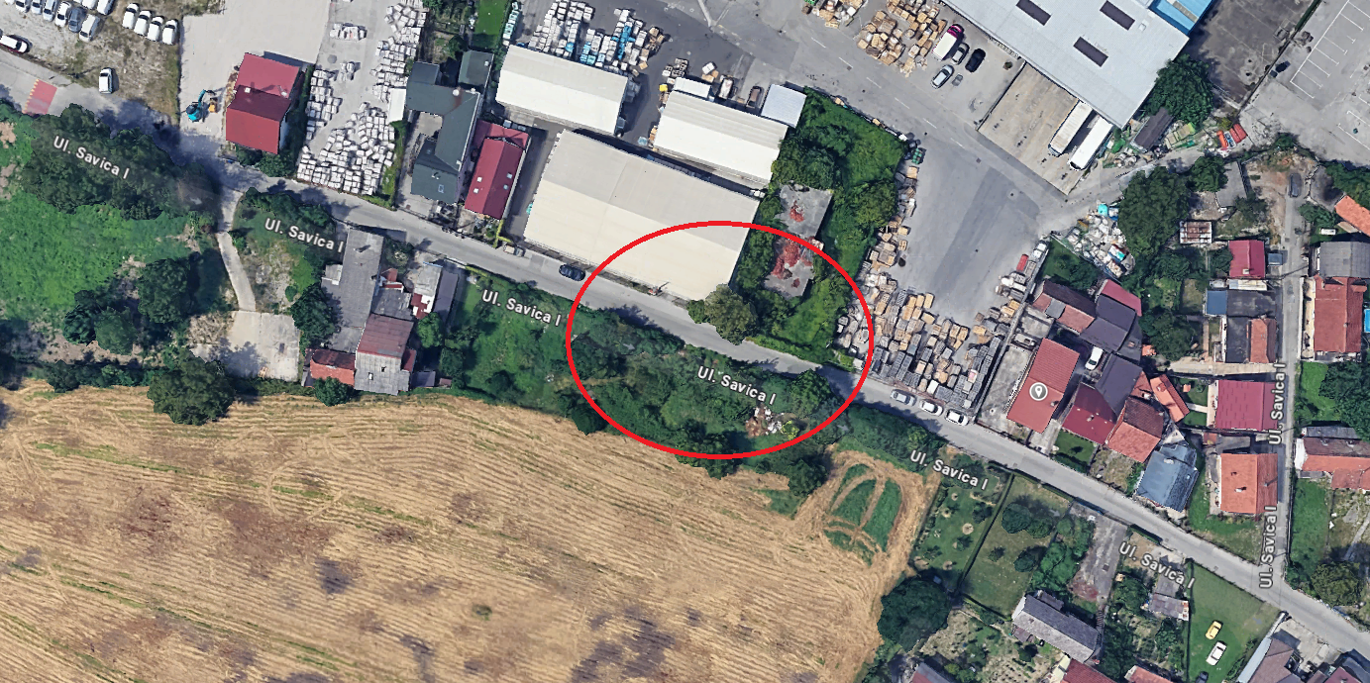

KLASA:024-08/26-003/76
URBROJ:251-13-11-5/004-26-8
U Zagrebu, 15. siječnja 2026.

PREDSJEDNIK VIJEĆA
MJESNOG ODBORA SAVICA ŠANCI

Tomislav Brkić

Na temelju članka 99. Statuta Grada Zagreba (Službeni glasnik Grada Zagreba (23/16, 2/18, 23/18, 3/20, 3/21, 11/21 - pročišćeni tekst, 16/22) Vijeće Mjesnog odbora Savica Šanci na 8. sjednici, 15. siječnja 2026, donijelo je

ZAKLJUČAK
o prilagodbi pristupa (pristupnih „rampi“) otocima s polupodzemnim spremnicima za otpad osobama s invaliditetom
- Vijeće Mjesnog odbora Savica Šanci predlaže Vijeću Gradske četvrti Peščenica–Žitnjak da od nadležnog gradskog ureda zatraži:

- prilagodbu pristupa (izgradnju pristupnih rampi) otocima s polupodzemnim spremnicima za otpad, s ciljem omogućavanja nesmetanog i sigurnog korištenja osobama s invaliditetom i smanjene pokretljivosti,
- primjenu istog rješenja na postojećim lokacijama, kao i obveznu implementaciju pristupačnih rješenja prilikom izgradnje budućih polupodzemnih spremnika u naselju, sukladno prostornim i tehničkim mogućnostima.
- Zadužuje se Vijeće Gradske četvrti Peščenica–Žitnjak da izvijesti Vijeće Mjesnog odbora Savica Šanci o poduzetim radnjama i izvršenju ovog Zaključka.
- Ovaj Zaključak dostavlja se Vijeću Gradske četvrti Peščenica–Žitnjak na daljnje postupanje.
- Obrazloženje je sastavni dio ovog Zaključka.

Stručno obrazloženje:
Na području Mjesnog odbora Savica Šanci postavljeni su polupodzemni spremnici za odlaganje otpada koji u velikom broju slučajeva nisu prilagođeni osobama s invaliditetom, osobama smanjene pokretljivosti, starijim osobama te roditeljima s dječjim kolicima. Nepristupačnost se očituje kroz visinske razlike, rubnjake i nepostojanje odgovarajućih rampi, čime se onemogućava ili znatno otežava samostalno korištenje sustava gospodarenja otpadom.
Prilagodbom pristupa kroz izgradnju rampi osigurala bi se jednaka dostupnost komunalne infrastrukture svim građanima, u skladu s načelima inkluzivnosti, jednakih mogućnosti i pristupačnosti javnog prostora. Navedena mjera doprinosi i ispunjavanju obveza Grada Zagreba u pogledu poštivanja prava osoba s invaliditetom te unaprjeđenju kvalitete života u lokalnoj zajednici.
Vijeće Mjesnog odbora Savica Šanci smatra da je ova mjera nužna, opravdana i u javnom interesu, te da je posebno važno osigurati da se pristupačna rješenja sustavno primjenjuju i pri budućim zahvatima, kako bi se izbjegli naknadni i skuplji zahvati prilagodbe.

KLASA: 024-08/26-003/76
URBROJ: 251-13-11-5/004-26-9
U Zagrebu, 15. siječnja 2026.

PREDSJEDNIK VIJEĆA
MJESNOG ODBORA SAVICA ŠANCI

Tomislav Brkić

Na temelju članka 100. Statuta Grada Zagreba (Službeni glasnik Grada Zagreba (23/16, 2/18, 23/18, 3/20, 3/21, 11/21 - pročišćeni tekst, 16/22) Vijeće Mjesnog odbora Savica Šanci na 8. sjednici, 15. siječnja 2026, donijelo je

Z A K L J U Č A K
o redovnom korištenju prostora
mjesne samouprave Savica Šanci
UHDDR - Udruga hrvatskih dragovoljaca Domovinskog rata

- Udruzi hrvatskih dragovoljaca Domovinskog rata odobrava se redovno korištenje prostora, dvorane, u objektu Mjesnog odbora Savica Šanci, I. Savica 2, u terminu: svaki ponedjeljak i srijeda u mjesecu u vremenu od 18:00 do 22:00 sata i teče od 15. siječnja 2026. do 31. prosinca 2026.

- Prostor iz točke 1. ovog zaključka, Udruga hrvatskih dragovoljaca Domovinskog rata - UHDDR koristiti će bez naknade.

- Korisnik se obvezuje da će postupati s pažnjom dobrog gospodara u korištenju prostora, što uključuje čišćenje i pospremanje prostora nakon korištenja.

- O redovnom korištenju prostora iz točke 1. ovog zaključka, Gradski ured za mjesnu samoupravu, promet, civilnu zaštitu i sigurnost, Područni odsjek Centar II (Maksimir, Peščenica – Žitnjak i Trnje) izdat će odobrenje o korištenju, a u skladu s ovim zaključkom.

KLASA: 024-08/26-003/76
URBROJ: 251-13-11-5/004-26-10
U Zagrebu, 15. siječanj 2026.

PREDSJEDNIK VIJEĆA
MJESNOG ODBORA SAVICA ŠANCI

Tomislav Brkić

Na temelju članka 100. Statuta Grada Zagreba (Službeni glasnik Grada Zagreba (23/16, 2/18, 23/18, 3/20, 3/21, 11/21 - pročišćeni tekst, 16/22) Vijeće Mjesnog odbora Savica Šanci na 8. sjednici, 15. siječnja 2026, donijelo je

Z A K L J U Č A K
o redovnom korištenju prostora
mjesne samouprave Savica Šanci
MOŽEMO! POLITIČKA PLATFORMA

- Političkoj stranci MOŽEMO! POLITIČKA PLATFORMA odobrava se redovno korištenje prostora, dvorane, u objektu Mjesnog odbora Savica Šanci, I. Savica 2, u terminu: svaki utorak u mjesecu u vremenu od 20:00 do 22:00 sata i teče od 15. siječnja 2026. do 31. prosinca 2026.

- Prostor iz točke 1. ovog zaključka, Političkoj stranci MOŽEMO! POLITIČKA PLATFORMA koristiti će bez naknade.

- Korisnik se obvezuje da će postupati s pažnjom dobrog gospodara u korištenju prostora, što uključuje čišćenje i pospremanje prostora nakon korištenja.

- O redovnom korištenju prostora iz točke 1. ovog zaključka, Gradski ured za mjesnu samoupravu, promet, civilnu zaštitu i sigurnost, Područni odsjek Centar II (Maksimir, Peščenica – Žitnjak i Trnje) izdat će odobrenje o korištenju, a u skladu s ovim zaključkom.

KLASA: 024-08/26-003/76
URBROJ: 251-13-11-5/004-26-11
U Zagrebu, 15. siječanj 2026.

PREDSJEDNIK VIJEĆA
MJESNOG ODBORA SAVICA ŠANCI

Tomislav Brkić

